まこまないじどうかいかん11がつ

１２１２がつ

おはなしゆめランド

１２日（月）

ごご４：００～４：３０

対象：来館者全員



により、のに9/19（）と9/23（）がとなります。もたくさんびにてね★

**9ののおしらせ**

ブログもやっているので、

見てみてね★

**9月のお知らせ**



札幌市児童会館指定管理者（公財）さっぽろ青少年女性活動協会　ｇ-kan.syaa.jp

札幌市真駒内児童会館

〒005-0021　南区真駒内本町3丁目4－1　TEL 011-584-3336・FAX 011-215-1063





**:コープさっぽろ**

**おうちごはん**

**９日（）**

ごぜん１０：００～ごご１２：３０

：１２

おにぎりとおみそをつくってべよう！

み１１/１（）ごご４～

　になりしだいしめきり

**スポ☆チャレ**

**２２日（）**

ごご３：１５～４：３０

：２４

（1～312・4～612）

はバスケットボールをするよ！

み１１/１５（）ごご４～

|  |  |  |
| --- | --- | --- |
| 日 | 曜日 | 行事 |
| 1 | 金 |  |
| 2 | 土 |  |
| 3 | 日 | 文化の日 |
| 4 | 月 | 休日 |
| 5 | 火 | ドッジボールクラブ |
| 6 | 水 | 百人一首クラブ |
| 7 | 木 | 百人一首クラブ |
| 8 | 金 |  |
| 9 | 土 | おうちごはん |
| 10 | 日 | 休日 |
| 11 | 月 |  |
| 12 | 火 | ドッジボールクラブ |
| 13 | 水 | おはなしゆめランド |
| 14 | 木 |  |
| 15 | 金 | つくっちゃお  ハンドメイドクラブ |
| 16 | 土 |  |
| 17 | 日 | 休日 |
| 18 | 月 |  |
| 19 | 火 | 百人一首クラブ |
| 20 | 水 | まこじこれでいいんかい |
| 21 | 木 | ドッジボールクラブ |
| 22 | 金 | スポ☆チャレ |
| 23 | 土 | 勤労感謝の日 |
| 24 | 日 | 休日 |
| 25 | 月 | クッキング☆タイム |
| 26 | 火 | クッキング☆タイム |
| 27 | 水 | クッキング☆タイム |
| 28 | 木 | ドッジボールクラブ |
| 29 | 金 | つくっちゃお  ハンドメイドクラブ |
| 30 | 土 |  |



　由紀



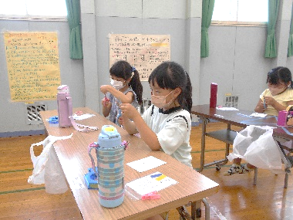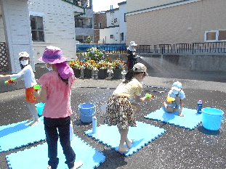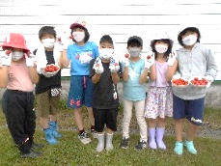

**おはなしゆめランド**

**１３日（）**

ごご４：００～４：３０

：1～3

はどんなおはなしかな☆

：みかせサークル

「ゆめランド」

**つくっちゃお**

**ハンドメイドクラブ**

**１５日・２９日（）**

**ごご３：３０～５：００**

：クラブメンバー

るもの、もちものなどはクラブのおたよりをてね！

**クッキング☆タイム**

**～チョコレートパイり～**

**２５日（）～ ２７日（）**

　ごご３：３０～５：００

： １～6　１２

み　１１/１５（）ごご４～

　になりしだいしめきり

：ひとり　２５０

もちもの：エプロン、バンダナ、ハンカチ

でクッキングに！チョコレートのパイをってべよう！

**クラブ**

**６日（）７日（）１９日（）**

ごご３：４５～５：００

：クラブメンバー

まであとし！みんなでをがんばろう！

**ドッジボールクラブ**

**５・１２日（）**

**２１・２８日（）**

ごご３：４５～５：００

：クラブメンバー

**【もちもの】**

うわぐつ、あせふきタオル、すいとう

11はがです！あそびにてみませんか？ののもです！にするを

ぜひでごください★

クラブ

7日・１４日（水）

ごご３：３０～４：３０

対象：クラブメンバー

♪汗ふきタオル・水筒

忘れずにね

○まこじこれでいいん

・30（）

ごご4：00～ごご5：00



○まこじファーム

（）ごご4：00～ごご5：00

その、あげ・りなどのもしています！

**も　クラブ　がんばっちゃおう！（：クラブメンバー）**

**まこじキレイキレイ**

・29（）

ごご4：30～ごご5：00

：の

まこじのののおをしながら

おのことをたくさんっちゃおう！

※がするがあります。



**おはなしゆめランド**

12（）

ごご4：00～ごご4：30

：

ボランティアサークル「ゆめランド」さんによるみかせをいます。どもスタッフのみかせもおしみに！



**乳幼児と**

**その保護者対象**

子育てサロン

１日・８日・１５日・２２日・29日（木）午前10：30～午後12：00

対象：乳幼児とその保護者

１日：ボランティアさんによる読み聞かせ

８日：親子簡単工作会

１５日：ボランティアさんによる読み聞かせ

２２日：ボランティアさんによる読み聞かせ

２９日：まこじファーム収穫祭（雨天の場合延期となります。）



まこじ新聞

夏休み楽しみました！

日頃より、真駒内児童会館の運営に際しましてご理解とご協力をいただきありがとうございます。小学生は7/26から8/21まで夏休みでした！新型コロナウイルス感染拡大が気になる夏とはなりましたが、「WAKUWAKU工作教室」や、「水遊び」、「外遊び」等々、まこじの子どもたちは元気いっぱいに楽しみました！残念ながら雨が多い夏休みとなりましたが、まこじファームの野菜たちは元気いっぱいに育ち、収穫体験もたくさん楽しむことができました！活動にご協力いただきましたボランティアのみなさま、保護者のみなさま本当にありがとうございました！ぜひぜひお子さんとお家で夏休みの思い出などお話をしてみてくださいね✩

７日・１４日・２１日・２８日（水）

1日・８日・15日・22日・29日（木）

中学生は19時まで／高校生は21時まで

持ち物：上靴、ふりーたいむカード

※ふりーたいむ利用者カードの作成には、【生徒手帳】が必要です。

**ふり→たいむ**



D:\Section2\056-057\JPG\057-07.jpg







ども

**まこじこれでいいん**

**２０日（）**

ごご４：００～５：００

：メンバー

のについてえよう！

